REPUBLIKA HRVATSKA
MEĐIMURSKA ŽUPANIJA
DJEČJI VRTIĆ "KOCKAVICA"
A.HABUŠA 29 b, SVETA MARIJA
Tel: 040/660-568

PLAN I PROGRAM
REDOVITOG CJELODNEVNOG ODGOJA I NAOBRAZBE
DJECE U DOBI OD 1 DO 3 GODINE
(JASLIČKA SKUPINA)

Program izradila ravnateljica dj.vrtića "Kockavica": Karolina Jeđut Tilošanec

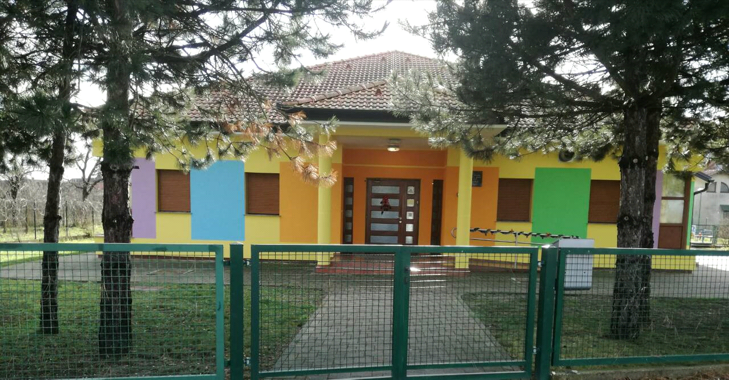
Sveta Marija, prosinac 2017.

SADRŽAJ

- UVOD............................................................................................................................ 3
- USTROJSTVO PROGRAMA.............................................................................................. 4
  - Organizacija programa.......................................................................................................... 4
  - Kadrovski uvjeti..................................................................................................................... 6
  - Financiranje .......................................................................................................................... 6
- MATERIJALNI UVJETI...................................................................................................... 7
  - Prostorni uvjeti...................................................................................................................... 7
  - Opća didaktička opremljenost............................................................................................... 9
  - Sigurnosni uvjeti.................................................................................................................... 10
- ODGOJNO OBRAZOVNI RAD............................................................................................11
  - Razvoj motorike..............................................................................................................12
    - Dijete od 12-18 mjeseci.........................................................................................................12
    - Dijete od 18-24 mjeseca........................................................................................................12
    - Dijete od 2-3 godine..............................................................................................................13
  - Spoznajni razvoj............................................................................................................ 14
    - Dijete od 12-18 mjeseci.........................................................................................................14
    - Dijete od 18-24 mjeseci.........................................................................................................14
    - Dijete od 2-3 godine..............................................................................................................15
  - Razvoj govora................................................................................................................15
    - Dijete od 12-18 mjeseci.........................................................................................................16
    - Dijete od 18-24 mjeseca........................................................................................................16
    - Dijete od 2-3 godine............................................................................................................. 17
  - Socio - emocionalni razvoj............................................................................................. 17
    - Dijete od 12-18 mjeseci........................................................................................................ 18
4.4.2. Dijete od 18-24 mjeseci....................................................................................................... 18
4.4.3. Dijete od 2-3 godine..............................................................................................................19
4.5. Pedagoška dokumentacija.............................................................................................. 20
5. NJEGA I SKRB ZA TIJELESNI RAST I RAZVOJ DJECE........................................................... .21
6. NAOBRAZBA I USAVRŠAVANJE ODGOJNIH DJELATNIKA.................................................. 22
7. SURADNJA S RODITELJIMA.............................................................................................. 23
7.1. Oblici suradnje s roditeljima ...........................................................................................23
7.1.1. Neposredna komunikacija..................................................................................................... 23
7.1.2. Posredna komunikacija....................................................................................................... .. 23
8. SURADNJA S VANJSKIM USTANOVAMA.......................................................................... 24
9. VREDNOVANJE............................................................................................................. ..25
10. FINANCIRANJE PROGRAMA............................................................................................ 26
11. ZAKLJUČAK..................................................................................................................... 27
12. PRILOZI........................................................................................................................... 28
LITERATURA................................................................................................................................. 29
1.UVOD

Dječji vrtić "Kockavica" u Svetoj Mariji je javna predškolska ustanova u kojoj se ostvaruje predškolski odgoji naobrazba djece u dobi od navršene treće godine do polaska u školu. Osnivač i vlasnik dječjeg vrtića je Općina Sveta Marija temeljem rješenja Ministarstva, znanosti,prosvjete i sporta KLASA : 601-01/98-01/68
UR BROJ : 532-02-01/3-98-2 od 11.3.1998. godine.

U vrtiću se provodi redoviti 10-satni program predškolskog odgoja i naobrazbe sukladno Zakonu o predškolskom odgoju i naobrazbi ( Narodne novine 10/97), Državnom pedagoškom standardu predškolskog odgoja i naobrazbe, Programskom usmjerenju odgoja i obrazovanja predškolske djece, Statutu ustanove i Godišnjem planu i programu rada Dječjeg vrtića.
Glavni ciljevi rada s djecom predškolske dobi su tjelesni, emocionalni, kognitivni i socijalni razvoj djeteta u skladu s njegovim dispozicijama i potrebama socijalizacije čime se doprinosi njegovoj kvaliteti života .Velika pažnja se poklanja zdravlju, sigurnosti i prehrani djece.

Nova zgrada dj.vrtića otvorena je 2009. godine, a sljedeće godine 2010. dj.vrtić otvara još jednu skupinu te se od tada u vrtiću odvija program u dvije skupine (starija i mlađa). U posljednje vrijeme javlja se interes i potreba roditelja za cjelodnevnim programom djece od jedne do tri godine pa smo krenuli u realizaciju toga cilja, otvaranje jaslica.

Dječji vrtić "Kockavica" ima cilj pružiti kvalitetnu uslugu korisnicima vrtića,roditeljima, te zadovoljiti individualne potrebe djeteta, poticati djetetov cjeloviti razvoj te pripadnost okruženju.

3

2. USTROJSTVO PROGRAMA

2.1. ORGANIZACIJA PROGRAMA

Kako dosadašnje ustrojstvo rada s djecom od treće godine do polaska u školu ne pokriva u cijelosti interes korisnika/roditelja , a zadovoljeni su prostorni uvjeti ustrojio bi se novi, cjelodnevni, 10-satni, redoviti program odgoja i naobrazbe za jasličku skupinu, djeca od prve do treće godine života temeljem članka 3. i 22. Državnog pedagoškog standarda predškolskog odgoja i naobrazbe (Narodne novine 63/2008), a najviše do 12 djece.
Program bi se odvijao u četrdesetosatnom radnom tjednu, raspodijeljenom na pet radnih dana. Rad započinje u 5:30 sati, a završava u 16:00 sati.

Imajući u vidu da odgoj i obrazovanje predškolske djece treba imati što više osobina obiteljskog odgoja, odgojitelji trebaju svakodnevno ostvarivati i razvijati prisnost s djecom, pozitivnu emocionalnu klimu i slobodnu dvosmjernu komunikaciju.
Djeci treba omogućiti sudjelovanje u različitim važnim životnim djelatnostima, a s roditeljima je potrebno razvijati ravnopravni partnerski odnos te ih što više uključivati u aktivnosti djece koje se provode u vrtiću.
Posebno njegujemo individualni pristup djetetu, uvažavamo individualne razlike i osobitosti svakog pojedinog djeteta.

Okvirni raspored aktivnosti u jasličkoj skupini ( djeca u dobi od prve do treće godine)
VRIJEME AKTIVNOSTI | VRSTA AKTIVNOSTI | NAPOMENE
5:30- 8:00 | Dolazak djece  Razmjena informacija s roditeljima  Individualni pristup odgojitelja svakom djetetu  Igre po izboru djece | Konzumacija toplog napitka po želji djeteta  Djeca borave u svojoj odgojnoj skupini sa odgojiteljem  Poticanje razgovor
4

 | kocke
8:00-9:00 | Pripreme za doručak  Higijena- njega  Doručak | Njega djeteta provodi se i češće  Poticanje razgovora
9:00 - 10:00 | Igre-pojedinačne ili grupne-pripreme za izlazak na igralište, šetnju | Poticanje djece na igru  Poticanje zajedniček igre  Druženje djece
10:00-11:00 | Igre na vanjskom prostoru | Duljina boravka na zraku ovisi o dobi i mogućnostima djeteta  Poticanje na tjelesne aktivnosti,igre loptom
11:00-12:00 | Pripreme za ručak  Higijena  Ručak | Poticanje djece da piju vodu  Poticanje djece da koriste pribor za jelo
12:00-14:00 | Dnevni odmor djece | Dužina spavanja ovisi o dobi i potrebi pojedinog djeteta
14:00-15:00 | Postepeno ustajanje djece  Njega djece  Igre po izboru djece  Pripreme za užinu  Užina | Poticanje djece na igru-individualni pristup
15:00-16:00 | Igre uz glazbenu podlogu  Igre na otvorenom, u dvorištu  Odlazak djece  Razmjena informacija s roditeljima | Poticanje plesa i slobodnog kretanja  Ovisno o vremenskim prilikama i godišnjem dobu

5

2.2. KADROVSKI UVJETI
Prema Državnom pedagoškom standardu , čl.28 Program u jaslicama će ostvarivati dva odgojitelja koji zadovoljavaju sve uvjete određene Zakonom o predškolskom odgoju i naobrazbi (NN 10/97 i 107/07).
Zadaće odgojitelja su određene Državnim pedagoškim standardom i Zakonom o predškolskom odgoju i naobrazbi, a to su:
-pravodobno planiranje, programiranje i vrednovanje odgojno obrazovnog rada
-prikupljanje, izrađivanje i održavanja sredstava za rad s djecom
-vođenje brige o estetskom i funkcionalnom uređenju prostora za izvođenje različitih aktivnosti
-zadovoljavanje svakodnevnih dječjih potreba i njihovih razvojnih zadaća te poticanje razvoja svakog djeteta prema njegovim sposobnostima
U neposrednom odgojno obrazovnom radu s djecom odgojitelj je obvezan provesti 27,5 sati tjedno, a ostale poslove u sklopu satnice do punog radnog vremena.
Odgojitelj je dužan voditi dokumentaciju o djeci i radu te zadovoljiti stručne zahtjeve u organizaciji uz kontinuirano unapređenje odgojno obrazovnog procesa.
Vrlo je važna suradnja odgojitelja s roditeljima te drugim sudionicima u odgoju, kao i suradnja s lokalnom zajednicom.
2.3. FINANCIRANJE PROGRAMA
Program odgojno obrazovnog rada u dj.vrtiću "Kockavica" sufinancira Općina i roditelji u omjeru 57,59 : 42,41 %. Cijena jaslica bi bila 1800,00 kn
Iz tih sredstava izdvajat će se za sljedeće rashode:
- plaće,radna odjeća i obuća djelatnika
- prehrana djece
- materijalni troškovi, stručna literatura
- energenti
- investicijsko održavanje

6
3. MATERIJALNI UVJETI

3.1. PROSTORNI UVJETI

Zgrada dječjeg vrtića osigurava poticajnu sredinu za odgoj i naobrazbu predškolske djece od navršenih godinu dana života do polaska u školu.
Zadovoljeni su svi higijensko - tehnički uvjeti i osnovna ekološko -estetska mjerila.

Zgrada dj.vrtića nalazi se u blizini osnovne škole.
Prostor vrtića je ograđen i siguran za dječju igru i aktivnosti u vanjskom prostoru
(dj.igralište).

Unutrašnji prostor, soba jasličke skupine prilagođeni su dječjim razvojnim potrebama ( građevni centar, centar za istraživačke aktivnosti, glazbeni centar, likovni centar, centar za dramsko-obiteljske igre...)
Jaslička skupina ima svoj poseban sanitarni čvor sa prostorom za prematanje djece te tuš kadom. Garderoba jasličke skupine prilagođena je djeci te dobi.

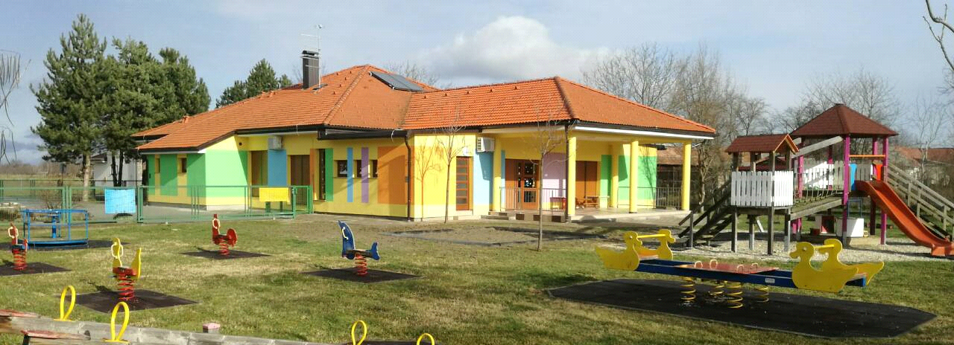

7
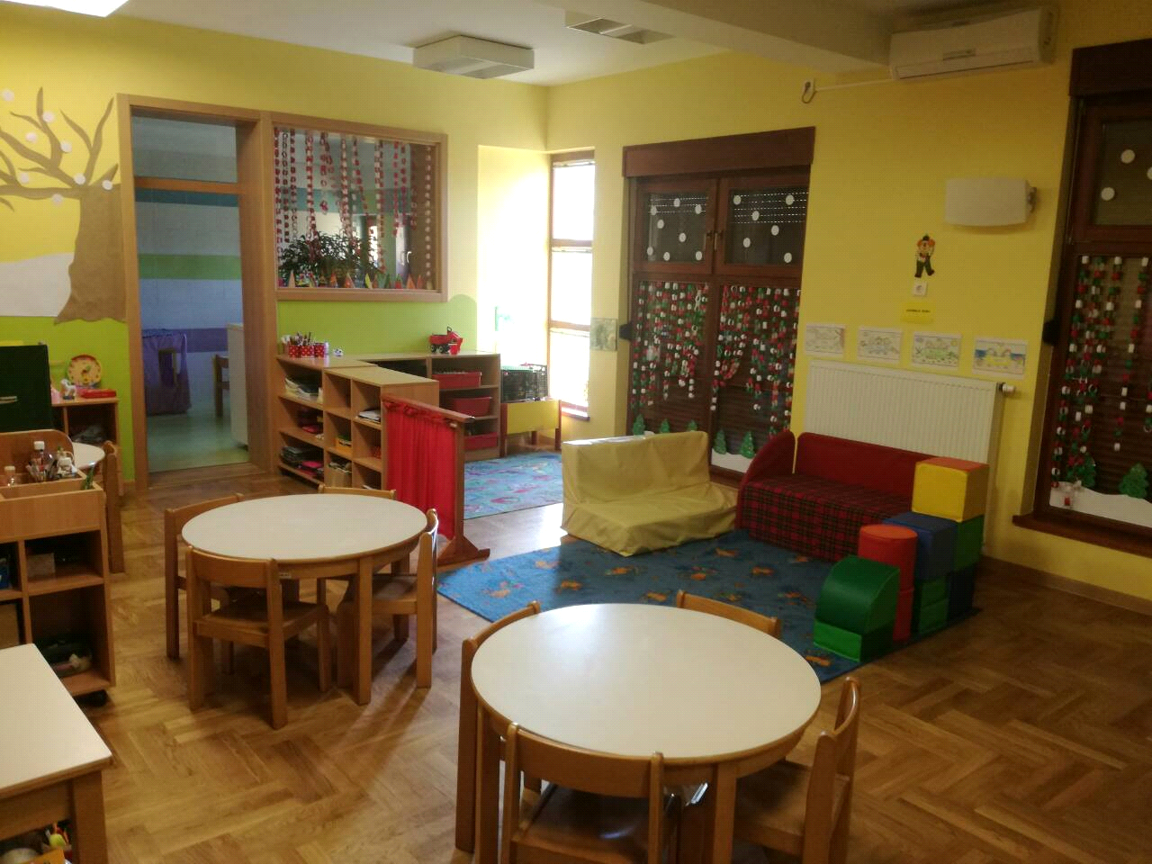
Soba dnevnog boravka jasličke skupine

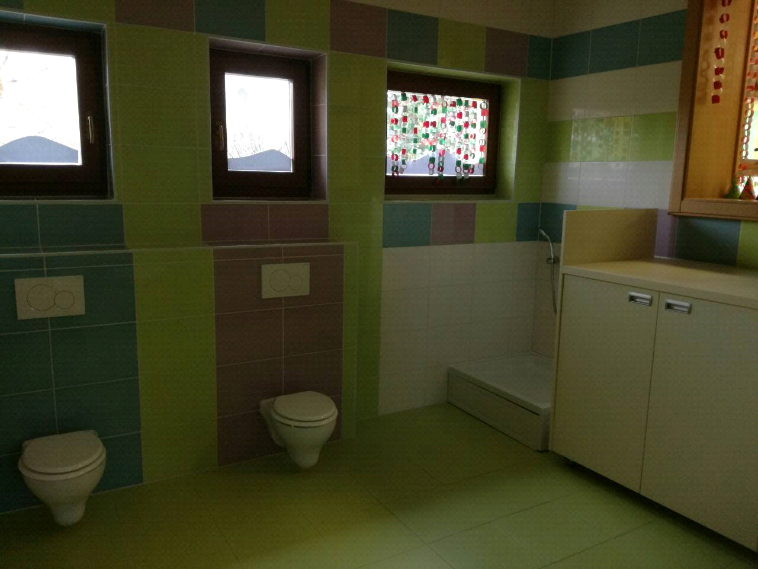
Kupaonica sa previjalištem i tuš kadom

8
3.2. OPĆA I DIDAKTIČKA OPREMLJENOST

Naše glavno mjerilo za nabavu didaktičkog materijala je primjerenost materijala dobi djeteta, trajan, privlačan,jednostavan i siguran za upotrebu. Prednost imaju ekološki prihvatljivi didaktički materijali.

Didaktički materijali koji će se koristiti u jaslicama :

-igračke koje se mogu hvatati, kotrljati, osluškivati, stavljati u usta i mirisati
( zvečke jasnih boja i zanimljiva zvuka,razne mobilne igračke koje vise nadohvat dječje ruke, krpene lopte i lutke živih boja, krpene i gumene lopte i životinje koje na pritisak proizvode zvuk, plastificirane slikovnice čvrstih stranica)
-igračke koje će zadovoljiti dječju potrebu za kretanjem i radoznalošću ( igračke za guranje i vuču, vozila, lopte, likovi životinja na kotačima, jednostavne slagarice za rastavljanje i sastavljanje, nizovi kutija i košarica koje se umeću jedna u drugu, igračke koje se otvaraju pritiskom na tipku i pritom proizvode zvukove, jednostavni konstruktori, lutke, plišane životinje i sl.).

9
3.3. SIGURNOSNI UVJETI

Dječji vrtić "Kockavica" ima izrađen sigurnosno zaštitni i preventivni program te protokole postupanja u mogućim rizičnim situacijama koji se nalaze u prilogu ovog programa.

Cilj sigurnosno zaštitnog i preventivnog programa je zaštita sigurnosti i zdravlja djece, poticanje odgovornog ponašanja i svjesnog izbjegavanja rizika, osnaživanje djeteta za sigurno ponašanje te afirmiranje njegovih potencijala u izgradnji sebe kao osobe koja poštuje ljudska prava i humane vrijednosti.
Sigurnost djece profesionalna je obveza zaposlenika vrtića i regulirat će se funkcionalnim mjerama sigurnosti, usklađenih sa zakonskom regulativom, posebnostima ustanove i programskim okvirom.
Odgojno obrazovni rad s djecom planirat će se i ostvarivati u skladu s Konvencijom o dječjim pravima.

10
- ODGOJNO- OBRAZOVNI RAD

Djeca jasličke dobi zahtjevaju jedinstven odgoj i njegu.Veliku pažnju posvetit ćemo adaptacijskom periodu čije trajanje ovisi o individualnim potrebama djeteta radi što lakšeg i bezbolnijeg prihvaćanja nove sredine.
Naš rad s djecom orijentiran je na aktivnosti koje su usmjerene na zdravo odrastanje i pravilan razvoj djetetovih psihofizičkih sposobosti,osobito motorike, govora, kognitivnih sposobnosti i kreativnosti,socijalnih vještina te usvajanje higijenaskih navika i pravila lijepog ponašanja.

Programskog usmjerenje diktira 4 razine razvojnih potreba koje dijete u vrtiću treba zadovoljiti:

1.Primarne potrebe
2.Stvaralačke osobine koje dijete spontano pokazuje
3.Radoznalost i aktivan stvaralački odnos prema svijetu
4.Razvoj mogućnosti doživljavanja i izražavanja

U radu s djecom osobito s njeguje glazba, likovni i ritmički izričaj.
Kretanje i razvijanje spretnosti osobito je važno zaa djetetov pravilan razvoj.Kako vrtić ima lijepo ograđeno i sigurno dvorište s travnatim površinama dio aktivnosti provodit će se s djecom na zraku.

Do djetetove treće godine života odvija se najintenzivnije učenje i razvoj,stoga je od iznimne važnosti djeci te dobi osigurati izazovnu, poticajnu i na istraživanje usmjerenu okolinu u kojoj će kroz igru spoznavati svijet.
Djeca te dobi za učenje i razvoj koriste sva svoja osjetila stoga i treba osigurati doživljaje i susrete s neobičnim materijalima.

11
4.1.RAZVOJ MOTORIKE

Maloj djeci je od jako velike važnosti otkrivanje mogućnosti i ograničenja vlastitog tijela. Veliki korak u istraživanju prostora je početak hodanja. Daljnjim razvojem motorike dijete sve više okupiraju ostali prirodni oblici krtanja ( trčanje, skakanje, penjanje,provlačenje...).
Ruke su glavno sredstvo istraživanja: otvaranje, zatvaranje, pune,prazne, trganje papira, guranje predmeta u otvore, šaranje.

4.1.1.Dijete od 12 do 18 mjeseci

-hoda pridržavajući se samo jednom rukom ( 12 mj.)
-stojeći se spušta kako bi uzeo igračku
-penje se uz stepenice uz pomoć
-olovku steže cijelom šakom, oponaša šaranje
-hoda samostalno ( 15 mj. u prosjeku)
- četveronoške puže stepenicama ( 15 mj.)
-baca loptu koja mu se da u ruku
-pridržava čašu dok pije
-pokušava samostalno jesti ( 18 mj.)
-okreće listove slikovnice oponašajući druge
-spontano šara
-olovkom pravi točkice, pa kraće crtice ,a potom neprekinuta crta
-prelazi iz stojećeg stava u sjedeći
-nosi, gura i vuče predmete

4.1.2.Dijete od 18 do 24 mjeseci

-hoda sigurnije, sušta ruke dok hoda
-pri hodu obarča pozornost na druge stvari
-može čučnuti bez pridržavanja

12
-dijete ove dobi jako je pokretljivo, sve dira, penje se
-privlače ga prepreke do visine struka, rado ih svladava
-samostalno se služi žlicom
-samostalno šara
-vadi kuglici iz bočice
-okreće slike premeta u pravi položaj
-okreće stranice knjige ( 2-3 odjednom)
-gradi toranj od 5 kockica ( 21 mj.)
-hoda prilično skladno, naizmjenični pokreti ruku i nogu
-voli hodati po suženoj površini
-saginje se bez pridržavanja ( kraj druge godine)
-penje se i silazi stepenicama pridružujući jednu nogu drugoj ( 21 mj)
-nogom gura loptu
-povlači okomitu crtu
-surađuje pri odjevanju i skidanju

4.1.3.Dijete od 2 do 3 godine

-usavršava se kontrola stajanja, hodanaj i radnji koje se izode rukama
-dijete je sposobno mijenjati smjer u hodu i trčanju
-dobro koordinira pokrete ruku i nogu
-rado ugra igre ravnoteže
-pokušava stajat na jednoj nozi
-hoda na vrhovima prstiju, stupa
-hoda unatrag, po suženoj površini
-skače na mjestu, s obje noge
-zaobilazi prepreke
-samostalno obuva papuče
-penje se stepenicama izmjenjujući noge
-usavršava hvatanje prstima i palcem
-savija papir u dva dijela
-nosi vodu u čaši bez prolijevanja
-rijeđe prolijeva tekuću hranu iz žlice
-zna se služiti vilicom
-kontolira pokrete olovkom
-precrtava krug
-odjeva jednostavnije odjevne predmete

13
-spušta se niz kosinu
-na glazbu reagira njihanjem
-dominantna upotrebe desne ili lijeve ruke ( kod većine djece)

4.2.SPOZNAJNI RAZVOJ

Do druge godine djeca su orjentirana na učenje o fizičkom svijetu koji ga okružuje, auče svojim osjetilima: dodirom, kušanjem, mirisanjem, slušanjem.
Istražuju i eksperimentiraju, pomiču premete i slažu ih različito kombinirajući te istražuju njihov sastav i oblik, stavljaju predmete u usta, okreću, tresu, lupaju, bacaju i sl.
Važan dio u poznajnom razvoju je učenje uzročnosti: „Ako nešro napravim dogodit će se to i to“.

4.2.1. Dijete od 12 do 18 mjeseci

-dominira praktično mišljenje vezano za radnju, dijete intenzivno istražuje okolinu;
-načini detaljnijeg upoznavanja predmeta:trganje, prevrtanje,rastavljanje,sastavljanje,okretanje, bacanje, hvatanje, udaranje i sl.
-dijete posebno privlače nova svojstva predmeta
-ustrajava u traženju željene igračke

4.2.2. Dijete od 18 do 24 mjeseca

-premda je praktično mišljenje još uvijek dominantan oblik mišljenja, počinje se javljati prijelaz vanjskih aktivnosti na mentalni plan, „mišljenje u glavi“, pa dijete može riješiti jednostavne praktične probleme bez isprobavanaja
-dijete ima mentalnu sliku ne više samo za predmete oko sebe, nego i za aktivnost koju je mnogo puta ranije ponavljalo

14
-shvaća da svaki predmet ili radnja ima svoje ime
-okreće se prema bliskoj osobi čije je ime izgovoreno
-shvaća suprotnosti veliko-malo,toplo-hladno...
-prepoznaje slike poznatih objekata u kjizi i pokazuje ih
-spominje predmete i izvan situacije u kojoj ih je vidjelo

4.2.3. Dijete od 2 do 3 godine

-dijete napreduje u praktičnom mišljenju-rješava male praktične probleme
-povećava se istraživačko ponašanje djeteta (rastavlja predmete, sve želi opipati,sastaviti, ispituje koliko igračaka stane u kutiju i sl.)
-govori o onome što se ranije dogodilo
-sastavlja cjelinu slike od dva do tri dijela
-razumije pojam jednoga, razlikuje jedan od mnogo
-razlikuje boje, ali ih ne imenuje točno
-razvija pamćenje, sa dvije godine može ponoviti dva broja, rečenicu od 3 do 4 riječi
-počinje shvaćati prostorne i vremenske odnose
-razvija živopisnu maštu

4.3.RAZVOJ GOVORA

Od početka prve do kraja druge godine djetetov govorni razvoj izuzetno napreduje.Ućenje jezika je spontani proces, a uči se kroz rana iskustva.Djeca brzo shvate da je govor sredstvo za postizanje cilja:dvogodišnjaci već rado pokazuju na stvari imenuju ih.
Velike su individualne razlike u razvoju govora: jedno dijete već sa deset mjeseci koristi prve riječi, a drugo ih izgovara tek sa godinu i pol-oboje su u okviru normalnog govornog razvoja.
Rani govor nije nužno pokazatelj intelektualne superiornosti, mnogo važniji pokazatelj je da dijete razumije govor.

15

4.3.1.Dijete od 12 do 18 mjeseci

-razumije mnogo više riječi nego šro ih izgovara
-govori tri dvosložne riječi sa značenjem ( 12 mj)
-sa 18 mjeseci govori najmanje pet riječi
-daje imena predmetima ( većina sa 18 mj., a svi sa 21 mjesec)
-pozorno sluša kratke stihove ako su praćeni slikama ili pokretima
-sluša dok netko pjeva
-prati vlastite radnje uzvicima
-oponaša ritam govorenja i intonaciju
-pokazuje prstom, odmahuje glavom ( geste za komunikciju)
-s pozornošću razgledava slikovnice, pokazuje predmete prstom
-ispunjava verbalne naloge ( daj, donesi i sl.)
-sebe naziva imenom

4.3.2. Dijete od 18 do 24 mjeseca

-smisleno koristi jednostavne riječi
-odaziva se na vlastito ime, koristi svoj ime i imena drugih
-pokazuje djelove tijela kad ih netko imenuje
-javlja se prva rečenica od najmanje dvije riječi ( imenica i glagol praćena gestom ili pokretom)
-izgovor riječi i rečenica nije cjelovit pa može biti nerazumljiv stranim osobama)
-nema slaganja u rodu ,broju i padežu, tzv „ telegrafski govor“, riječima traži jesti i piti ( do 30 mjeseci svi )
-općenito koristi riječi da bi izrazilo svoje želje
-oponaša glasove životinja, zvukove prometnih sredstava,imenuje djelove tijela
-koristi pridjeve (veliko,malo,vruće,mekano..)
-oponaša ritam govora odraslih
-sluša ritam recitacije,motorički izražava ritam ( brojalice, ritmički govor)
-pokušava pjevati
-počinje formulirati pitanja

16
4.3.3.Dijete u dobi od 2 do 3 godine

-ispravno izgovara sve vokale i neke suglasnike
-počinje razumijevati govor i izvan neposrdnoh situacija
-imenuje i pita za predmete koje ne vidi
-sluša i razumije jednostavne priče o onome što mu je poznato, što mu se dogodilo
-postavlja pitanja
-naglo se povećava riječnik djeteta,ali su velike individualne razlike
-napamet ponavlja kratke stihove , brojalice, prepoznaje pjesmu koju voli i pjevuši je
-voli ponavčjanje istih priča
-pokazuje i imenuje djelove tijela
Imenuje vlastiti crtež
-razgovara samo sa sobom ili s lutkama
-voli razgovrati telefonom
-uživa u imenovanju tuđih stvari govoreći kome pripadaju
-upotrebljava izraze od tri do četiri riječi s pravilnim slaganjem u rodu , broju i padežu

4.4.SOCIO-EMOCIONALNI RAZVOJ RAZVOJ

Od najranije dobi djeca izražavaju svoje emocije:radost,ljutnju,strah, tjeskobu.
Reakcije malog djeteta su često dinamične i kratkotrajne. Tako će u jednom trenutku nešto odbijati vrišteći, a u drugom će tražiti njeežnost.
Uloga odgojitelja je pomoći djetetu razumjeti vlastite emocije i nositi se s njima.

Postoje dvije faze emocionalnog razvoja: razvoj povjerenja
razvoj autonomije

Dijete jasličke dobi često se koleba između te dvije krajnosti-u jednom trenutku želi nešto samo, au drugom želi ptporu odgojitelja.
U jaličkoj dobi dijete počinje shvaćati i razumijevati pravila.Ako ih odgojitelj odredi na jasan i dosljedan način, postavljajući realna očekivanja, mala djeca će postupno naučiti prihvaćati granice primjerenog i neprimjerenog socijalnog ponašanja.

17
Kako bi dijete pravilno razvilo osjećaj autonomije potrebno mu je pružiti mogućnot izbora i razvijanja osjećaja kontrole. Na taj način kod djeteta potičemo razvoj samopoštovanja i pozitivne slike o sebi.

4.4.1.Dijete od 12 do 18 mjeseci

-emocionalna vezanost za jednu ili više osoba jaka je i značajna za dijete
-traži pažnju
-prisutan je strah od odvajanja, stranih osoba i nepoznatog okruženja
-pokazuje uznemirenost pri odvajanju od osobe koja se primarno brine za njega
-zadovoljstvo,radost,veselje izražava smijehom i skakanjem
-aktivno pokazuje privrženost bliskoj osobi
-ljubomoru jasno izraažava sa oko 18 mjeseci
-više se raduje osobama nego stvarima
-pokazuje zamjetan interes za vršnjake
-pokazuje ponos i zadovoljstvo pri novom postignuću
-dobro razumije smisao radnji odraslog, njegove geste, djelomično i govor
-negativizam (prkosno ponašanje) javlja se kao izraz ispitivanja granica samostalnosti

4.4.2.Dijete od 18 do 24 mjeseca

-dijete oponaša način na koji odrasli izražavaju emocije
-strah od odvajanja lagano opada i nije tako burno kao ranije
-jača strah od mraka, čudovišta
-osjeća i pokazuje ljubomoru
-javlja se osjećaj za smiješno ( zabavljaju ga grimase i neobični pokreti)
-u interakciju s odraslima sve više unosi govorno sporazumijevanje
-povećava se interes za drugu djecu i vršnjake
-povećava se spospobnost suradnje u igri ali i sukobi
-često izražava agresivnost i proturječna emotivna stanja( tvrdoglavost)
-ima jaku potrebu za imitacijom
-svjesnije je osjećaja drugih osoba

18
-izražava sažaljenje, težnju da pomogne,utješi
-razvija elementarne predodžbe o sebi ( razlikuje sebe od drugih, prepoznaje svoj odraz u ogledalu, umjesto vlastitog imena počinje se oslovljavati sa JA, teži samostalnosti..)
-češće riječima izražava osjećaje

4.4.3.Dijete od 2 do 3 godine

-strah od odvajanja i nepoznatih se smanjuje oko druge godine,ali se ponovno javlja oko 2,5
-ima potrebu da odrasla osoba bude pored njega i prati što on radi ( emocionalna povezanost)
-ljubomora je u ovoj dobi također oblik vezanosti
-od druge godine dijete potpuno iz okoline izdvaja vlastito JA, izražava prkos,negativizam, često namjerno krši zabrane-sve ove pojave su normalne i poznate kao „ kriza treće godine“
-dijete nema postojan osjećaj krivnje, nego seon javlja na reakcije odrasle osobe
-glavni mehanizam učenja izražavanje emocija je imitacija odraslih osoba
-dijete ove dobi često odbija socijalne norme i zahtjeve odraslog
-interakcije među djecom su češće,premda i dalje usputne i kratkotrajne
-voli djecu ,ali se često prema njima ponaša kao da su predmet, gurne ih, udari
-povremeno se javljaju prve suparničke interakcije
-sukobi među djecom su najčešći zbog:- igračaka
- određenog mjesta u sobi
- želje za pridobivanjem simpatija odrasloga
- ljubomora

19
4.5.PEDAGOŠKA DOKUMENTACIJA

Dječji vrtić vodi pedagošku i zdravstvenu dokumentaciju te evidenciju o djeci.
Pedagoška dokumentacija se vodi temeljem Pravilnika o obrascima i sadržaju pedagoške dokumentacije i evidencije o djeci u dječjem vrtiću.
Tim su pravilnikom propisani obrasci pedagoške dokumentacije i evidencije o djeci predškolske dobi u dječjim vrtićima, pa tako i djece u jasličnoj skupini,a to su:

1.Matična knjiga djece
2.Knjiga pedagoške dokumentacije
3.Imenik djece
4.Ljetopis dječjeg vrtića
5.Godišnji plan i program odgojno-obrazovnog rada
6.Godišnje izvješće o ostvarivanju plana i programa rada
7-Program stručnog usavršavanja
8.Dosje djeteta s posebnim potrebama
9.Knjiga zapisnika

20
5. NJEGA I SKRB ZA TJELESNI RAST I ZDRAVLJE DJECE

Prilikom upisa djece u program, prikupit ćemo potrebne informacije od roditelja o zdravstvenom i razvojnom statusu njihove djece.
Briga za tjelesni rast i razvoj djece u predškolskoj ustanovi ne samo da je neodvojiva od odgojno-obrazovnog rada, već je u mnogim njegovim segmentima i njihov sastavni dio. Tako odgojno-obrazovni rad obuhvaća brigu o tjelesnom zdravlju, usvajanje higijenskih navika i samozbrinjavanja, učenje o važnosti zdrave i pravilne prehrane te poticanje djece na tjelesne aktivnosti.

PREHRANA
Prehrana u dječjem vrtiću planira se, provodi i kontrolira prema zakonskim propisima -HACCP sustavu,prema Prehrambenom standardu za planiranje prehrane djece u dj.vrtići-jelovnici i normativi ( Ministarstvo zdravlja).
Prehrana djece bogata je integralnim žitaricama i njihovim proizvodima, mlijekom i mliječnim proizvodima, fermentiranim i probiotičkim proizvodima, mahunarkama,svježim sezonskim voćem i povrćem, lako probavljivim mesom,svježim začinskim biljem.
Pravilna prehrana djeteta važna je u cijelom predškolskom razdoblju jer neposredno utječe na njegov rast, razvoj, fizičko i mentalno zdravlje. Da bi se djeci omogućila pravilna prehrana u jaslicama, tjedno će s e sastavljati jelovnik koji će sadržavati sve kalorijske i nutritivne vrijednosti potrebne djeci jasličke dobi, a koji podliježe kontroli Zavoda za javno zdravstvo.
Po preporuci liječnika, u suradnji s roditeljima i odgojiteljima te kuharicom izradit će se individualni jelovnik za djecu koja imaju određena ograničenja (dijabetes, alergije, celijakija i sl.) prilikom konzumiranja namirnica.

21
SANITARNO-HIGIJENSKO ODRŽAVANJE VRTIĆA
U sanitarnim prostorijama djeca koriste blagi tekući sapun i papirnate ručnike.
Radne i podne površine, suđe, igračke i ostalo održavaju se propisanim dezinfekcijskim sredstvima. Svi djelatnici vrtića redovito obavljaju sanitarno-higijenske preglede.
Odgojiteljice će svakodnevno poticati i pomagati djeci u razvijaju i usvajanju higijenskih navika.

6.NAOBRAZBA I USAVRŠAVANJE ODGOJNIH DJELATNIKA

Rad s djecom jasličke, odnosno predškolske dobi zahtjeva visoku naobrazbu, razvijenu osobnost i izvornu kreativnost odgojitelja te kontinuirano stručno usavršavanje kako bismo našim korisnicima, prvenstveno djeci pružili što kvalitetnije programe.
Kao jedan od najvažnijih preduvjeta za unapređivanje razvoja našeg vrtića i odgojno-obrazovne djelatnosti koju provodimo je individualno i stručno usavršavanje naših djelatnika. Program stručnog usavršavanja odgojitelji vode na obrascu veličine A3 koji sadrži podatke o vrtiću i osobne podatke o odgojitelju te oblike stručnog usavršavanja.
Najčešće se stručno usavršavamo na stručnim skupovima u organizaciji Agencije za odgoj i obrazovanje, Ministarstva znanosti i sporta , Udruge odgojitelja "Krijesnice" te Pučkog otvorenog učilišta "Korak po korak".

22
7.SURADNJA S RODITELJIMA

Kako bidmo ostvarili što kvalitetniju komunikaciju i suradnju, partnerstvo s roditeljima, a sa željom da što bolje upoznamo dijete i potičemo njegov razvoj, primjenivat ćemo sljedeće oblike suradnje /komunikacije s roditeljima: neposredna i posredna suradnja.

7.1.OBLICI SURADNJE S RODITELJIMA

7.1.1.NEPOSREDNA KOMUNIKACIJA
Neposredni oblik komunikacije predstavljaju roditeljski sastanci i individualni razgovori s roditeljima.Tijekom pedagoške godine odgojitelji jasličke skupine trebaju održati tri roditeljska sastanka na kojima će upoznati roditelje s programom rada vrtića, ciljevima našeg odgojnog rada,svakodnevnim rasporedom sadržaja, te raznim podacima o radu vrtića te o uključivanju roditelja u planirane sadržaje.
Individualni razgovori provode se izvan neposrednog rada s djecom, prema dogovoru s roditeljima.Individualna suradnja ne provodi se samo u vezi s nekim problemom, već nejčešće uz napredovanje djeteta.

Suradnja tijekom perioda prilagodbe djeteta na vrtić
Suradnja vrtića i roditelja osobito je naglašena tijekom prilagodbe djece na vrtić ili jaslice.
U tom periodu roditelji trebaju biti podrška svom djetetu. Poželjno je da informiraju odgojitelja o svim osobitostima svoga djeteta.Odgojitelj treba zadobiti povjerenje roditelja i kreirati toplu i prihvačajuću atmosferu za novo dijete koje će se na taj način lakše adaptirati.
Obveza roditelja je da tokom toga razdoblja sluša i pridržava se uputa odgojitelja koji je iskusan što se tiče prilagodbe i reakcija na prilagodbu.

7.1.2.POSREDNA KOMUNIKACIJA
Posredni oblik komunikacije provodi se preko oglasnih ploča za roditelje, tzv.Roditeljskog kutka, putem kojih se roditelje u pismenom obliku izvještava o životu i radu skupine i vrtića, informira o važnijim događanjima i stručnim temama.

23
8.SURADNJA SA VANJSKIM USTANOVAMA
Život djece u vrtiću obogaćuje se različitim istraživačko-spoznajnim aktivnostima u neposrednoj okolini, kulturno-umjetničkim doživljajima i događanjima, sportsko-rekreativnim programima, društveno-zabavnim aktivnostima i susretima s drugom djecom i odraslima.
Stoga je od iznimno velike važnosti suradnja s vanjskim ustanovama koja doprinosi unapređenju kvalitete odgojne prakse i razvoju opće kulture vrtića te prezentira djelovanje vrtića i dječja postignuća. Sva događanja u kojima djeca sudjeluju proizlaze iz Plana i programa odgojno -obrazovnog rada temeljenog na potrebama i interesima djece, aktualnostima u prirodnom i društvenom okruženju vrtića te iz dogovora s roditeljima.
Vanjska ustanova | Način realizacije
Ministarstvo, znanosti, obrazovanja i športa | Dopisi, praćenje zakonske regulative iz područja predškolskog odgoja i obrazovanja
Agencija za odgoj i obrazovanje | Stručno usavršavanje odgojitelja, stažiranje pripravnika, savjetodavni rad-suradnja sa savjetnicima
Općina Sveta Marija | Sufinanciranje programa
Osnovna škola Sveta Marija | Zajedničke kulturne manifestacije-priredbe, radionice
Policijska uprava međimurska | Preventivni program-sigurnost u prometu
Dobrovoljno vatrogasno društvo Sv.Marija i D.Mihaljevec | Prevencija i zaštita od požara-posjeta, vatrogasne vježbe
Stomatolog u lokalnoj zajednici | Dentalno zdravlje od najranije dobi
Hrvatski zavod za javno zdravstvo Međimurske županije | Zdravstveni odgoj, prevencija zdravlja, savjetodavni rad, pravilna prehrana, higijensko zdravstveni minimum, sanitarni pregledi osoblja.
Susjedni dječji vrtići | Stručna podrška i razmjena iskustava
Društvo žena "A.Kranjec" | Priredba povodom sv.Nikole
Vlč. Pavao Markač | Posjeta, blagoslov hrane, vrtića
Bibliobus -pokretna knjižnica | Posjeta i posudba knjiga, slikovnica
Hrvatska pošta | Posjeta, obilježavanje Dana štednje

24
9. VREDNOVANJE

Vrednovanje ovog programa pratit će se kontinuirano, u prvoj godini rada češće. Ravnateljica će voditi Dnevnik realizacije programa u koji će se bilježiti iskustva odgojitelja, reakcije djece kroz fotodokumentaciju te razgovor s roditeljima ( prijedlozi, pohvale, kritike). Na kraju godine provest će se ispitivanje odgojitelja i roditelja koliko su zadovoljni realiziranim programom. Rezultati ispitivanja te njihova analiza poslužit će nam za unapređenje rada s djecom jasličke dobi.

Samovrednovanje vrtića je proces sustavnog i kontinuiranog praćenja, analiziranja i procjenjivanja uspješnosti rada vrtića . Ovaj način vrednovanja omogućiti će djelatnicima vrtića da procjene kvalitetu svog odgojnog rada.

Ciljevi i zadaci samovrednovanja su:

-poticanje otvorene rasprave o kvaliteti odgoja u našem vrtiću. U raspravi sudjeluju odgojitelji na sjednicama Odgojiteljskog vijeća, Upravno vijeće i roditelji kako bi se dobile smjernice za daljnje unapređenje kvalitete rada vrtića
-uvidjeti koje su naše pozitivne strane, a koje slabosti kako bi poboljšali i unaprijedili naš rad i život u vrtiću

Nacionalni centar za vanjsko vrednovanje razvio je instrumente i metodologiju koja će proces samovrednovanja vrtića učiniti mjerljivim i usporedivim.
Samovrednovanje vrtića provest će Tim za kvalitetu krajem pedagoške godine te će izraditi izvješće. Planirani članovi Tima za kvalitetu su: ravnateljica vrtića, kuharica, dva odgojitelja, dva roditelja, predstavnik Upravnog vijeća i predstavnik lokalne zajednice. Koristit će se upitnici koje je izradio Nacionalni centar za vanjsko vrednovanje.

25
10. FINANCIRANJE PROGRAMA

Analizom ukupnih troškova provođenja redovnog programa jaslica utvrđeno je da bi optimalna ekonomska cijena bila 1 800,00 kn po djetetu.
Osnivač Općina Sveta Marija sufinancirat će 57,59 % , a roditelji 42,41 % troškova programa jaslica.

26
11. ZAKLJUČAK

Dječji vrtić "Kockavica" kontinuirano unapređuje predškolski odgoj i naobrazbu u Svetoj Mariji od samih početaka svog rada (1998.).
Kako je u našoj neposrednoj okolini interes roditelja za jaslicama velik odlučili smo im izaći u susret i u našoj vrtićkoj ustanovi oformiti još jednu, jasličku skupinu (uz mlađu i stariju odgojnu skupinu).
Ovaj program omogućit će ostanak mladih obitelji u našoj sredini, budući da ova sredina nudi sve potrebno za život mlade obitelji (vrtić, škola, Dom zdravlja, ljekarna, pošta...).
Vjerujemo u uspješnost i održivost ovog programa (jaslica) kao dijela redovitog cjelodnevnog odgoja i naobrazbe djece predškolskog uzrasta Dječjeg vrtića "Kockavica".

27
12. PRILOZI

1. Diplome odgojitelja
2. Sigurnosno-zaštitni i preventivni program te protokoli postupanja

28
LITERATURA

[1] Brajša, P., Pedagoška komunikologija,Školske novine, Zagreb,1993.
[2] Mijatović, A., Osnove suvremene pedagogije, Educa, Zagreb,1999.
[3] Milanović,M., Pomozimo im rasti, Priručnik za partnerstvo odgojitelja i roditelja, Ministarstvo prosvjete i sporta, 1997.
[4] Miljak, A., Istraživanje procesa odgoja i njege u dječjim jaslicama, HPKZ, Zagreb,1996.
[5] Miljak, A., Humanistički pristup teoriji i praksi predškolskog odgoja,Persona,V.Gorica, 1996.
f6] Pastuović, N., Osnove psihologije obrazovanja i odgoja,Znamen, Zagreb, 1997.
[7] Žižak, A. Kompetentnost odgojitelja za rad s predškolskom djecom, 1997.
[8] Zakon o predškolskom odgoju i obrazovanju u Republici Hrvatskoj (Narodne novine, 10/97,107/07)
[9] Državni pedagoški standard predškolskog odgoja i naobrazbe (Narodne novine, 63/2008, 90/10)
[10] Pravilnik o posebnim uvjetima i mjerilima ostvarivanja programa predškolskog odgoja (Narodne novine, 133/97)
[11] Prijedlog koncepcije ranog odgoja i obrazovanja u Republici Hrvatskoj, Ministarstvo prosvjete i športa, Prosvjetno vijeće, 2001.
[12] Programsko usmjerenje odgoja i obrazovanja predškolske djece, Glasnik Ministarstva prosvjete i kulture Republike Hrvatske , br.7-8 , 1991.

29

